



II Республиканской научно-практической конференции «Женщины-учёные» на тему «Роль лесоводства и лекарственного растениеводства в обеспечении экологической устойчивости»
26 марта 2026 года
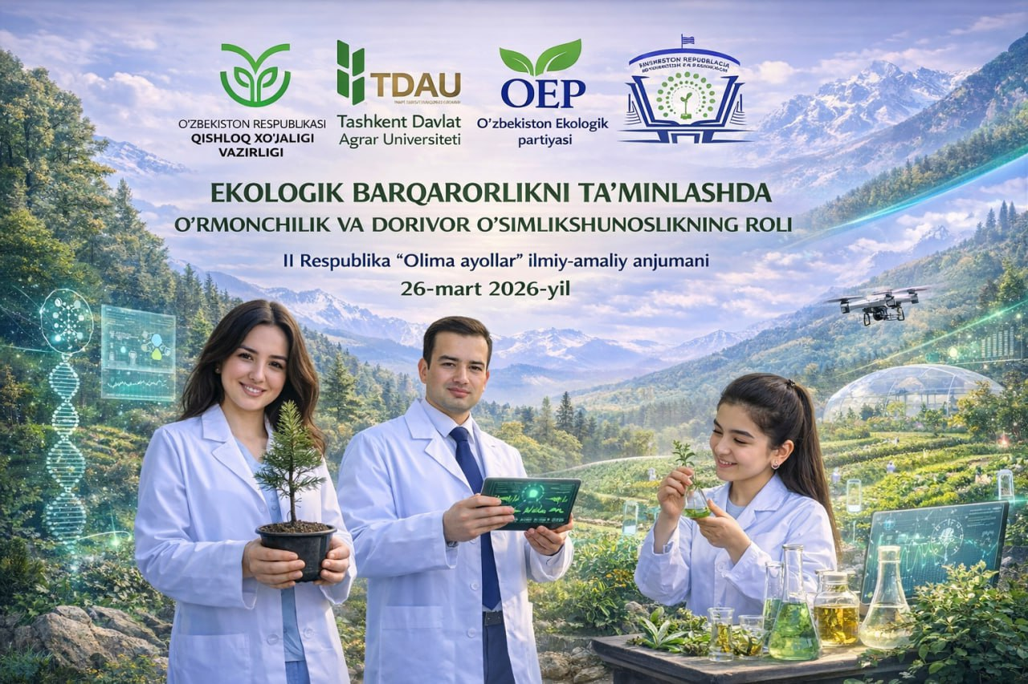

II Республиканская научно-практическая конференция
«РОЛЬ ЛЕСОВОДСТВА И ЛЕКАРСТВЕННОГО РАСТЕНИЕВОДСТВА В ОБЕСПЕЧЕНИИ ЭКОЛОГИЧЕСКОЙ УСТОЙЧИВОСТИ»
ИНФОРМАЦИОННОЕ ПИСЬМО

В соответствии с приказом Министра высшего образования, науки и инноваций Республики Узбекистан № 11 от 16 января 2026 года утверждён план проведения международных и республиканских научных и научно-технических мероприятий на 2026 год. В этой связи приглашаем Вас принять участие во II Республиканской научно-практической конференции «Женщины-учёные» на тему «Роль лесоводства и лекарственного растениеводства в обеспечении экологической устойчивости», которая состоится 26 марта 2026 года в Ташкентском государственном аграрном университете. Научные статьи будут опубликованы в научном журнале «Вестник аграрной науки Узбекистана», а тезисы - в виде сборника материалов конференции.
Крайний срок подачи статей: 20 марта 2026 года
Языки конференции: узбекский, русский, английский

СОТРУДНИЧАЮЩИЕ ОРГАНИЗАЦИИ
- Министерство высшего образования, науки и инноваций Республики Узбекистан
- Министерство сельского хозяйства Республики Узбекистан
- Министерство экологии, охраны окружающей среды и изменения климата Республики Узбекистан
- Агентство лесного хозяйства
- Экологическая партия Узбекистана

ОСНОВНЫЕ СЕКЦИИ КОНФЕРЕНЦИИ
СЕКЦИЯ 1. Лесоводство, экология и защита лесов
СЕКЦИЯ 2. Лекарственные растения и фармацевтика
СЕКЦИЯ 3. Декоративное садоводство и озеленение городов
СЕКЦИЯ 4. Побочное пользование лесом, экотуризм и экономика
СЕКЦИЯ 5. Агрономия, плодоовощеводство, хранение и переработка сельскохозяйственной продукции
СЕКЦИЯ 6. Применение инновационной техники и технологий в лесном хозяйстве
СЕКЦИЯ 7. Перспективы применения инновационных технологий в развитии ветеринарии и животноводства

ТРЕБОВАНИЯ К МАТЕРИАЛАМ КОНФЕРЕНЦИИ
Содержание поднятых в статье проблем, описание методологии исследования, полученные автором данные и выводы должны быть изложены кратко и чётко. Название статьи должно полностью соответствовать её содержанию. Требования к оформлению:
- Статья должна быть подготовлена в формате IMRAD в соответствии с международными требованиями.
- Название статьи, аннотация и ключевые слова должны быть представлены на узбекском, русском и английском языках (если статья подготовлена на русском или английском языке, достаточно представить аннотацию и ключевые слова на русском и английском языках).
- Статьи должны соответствовать тематике научного журнала, быть посвящены актуальным проблемам, основываться на завершённых научных исследованиях и содержать обоснованные предложения и рекомендации.
- Текст статьи должен быть оформлен на листе формата A4 со следующими полями: верхнее и нижнее - 2 см, левое - 3 см, правое - 1,5 см.
- Текст статьи должен быть подготовлен в текстовом редакторе Microsoft Word, шрифтом Times New Roman, размер 11 pt, межстрочный интервал - 1, объёмом 3–4 страницы.
- Рисунки и таблицы должны быть пронумерованы; названия таблиц размещаются по центру над таблицей, названия рисунков - по центру под рисунком.
- Список литературы оформляется в соответствии со стандартом Американской психологической ассоциации (APA Style). В список литературы должны быть включены все использованные источники. Один автор может участвовать не более чем в трёх статьях.

ОБРАЗЕЦ
НАЗВАНИЕ ДОКЛАДА
Valiev Vali Valievich
Адрес электронной почты
Учёная степень, занимаемая должность, наименование учреждения

Аннотация
Ключевые слова (не более 10 слов):
Annotation. .............................................
Key words: .............................................
Основной текст. Текст, текст, текст, текст [1].
Список литературы
- Автор. Название статьи или книги. Место издания, год издания, номер страницы.
Название электронного файла должно состоять из фамилии первого автора и номера секции. Например: Valiev V. 2-sektsiya.docx. Файл должен быть сохранён в формате doc/docx.

ОБРАЗЕЦ ЗАЯВКИ УЧАСТНИКА КОНФЕРЕНЦИИ:
- Фамилия, имя, отчество ____________________________________________
- Учёная степень и учёное звание _____________________________________
- Место работы, должность ___________________________________________
- Тема доклада (направление) ________________________________________
- Телефон ____________________________________________________________
- E-mail _____________________________________________________________

ВНИМАНИЕ!
Заявки, статьи и тезисы для участия в конференции принимаются до 20 марта 2026 года включительно. Приглашения на конференцию (Zoom-ссылка) направляются только зарегистрированным участникам.
Оргкомитет оставляет за собой право отбора и отклонения докладов и статей, не соответствующих установленным требованиям и критериям. Статьи и тезисы с уровнем оригинальности менее 80% не будут включены в журнал и сборник материалов конференции.
Оргкомитет осуществляет рецензирование, отбор и электронную публикацию представленных тезисов и статей.

МАТЕРИАЛЫ ПРИНИМАЮТСЯ СТРОГО В СООТВЕТСТВИИ С ТРЕБОВАНИЯМИ, ИЗЛОЖЕННЫМИ В ДАННОМ ПИСЬМЕ.
- За публикацию статьи, признанной редакционной коллегией соответствующей требованиям, взимается организационный взнос в размере 250 000 сум за каждую статью.
- За публикацию тезисов, признанных соответствующими требованиям, взимается организационный взнос в размере 80 000 сум.
- Материалы для участия в конференции принимаются до 20 марта 2026 года через Telegram-профиль Хакимовой Малохат (+99897404-05-86) @malokhat_xakimova. Оплата производится на банковскую карту 5614 6887 0055 2812 (Malokhat Khakimova). После осуществления оплаты необходимо отправить подтверждение (чек).

Назначение платежа: организационный взнос за участие в конференции.

Участникам конференции в электронном формате предоставляется сертификат и сборник материалов конференции (направляются на электронную почту, указанную в заявке).

Адрес организатора конференции: Республика Узбекистан, 100700, Ташкентская область, Кибрайский район, улица Университетская, 2.

Координатор конференции: Факультет лесного хозяйства и ландшафтного дизайна, кафедра лесоводства и ландшафтного дизайна.

Ответственные лица для получения информации:
Хакимова Малохат: +99897404-05-86
Холова Шохиста: +99891005-79-81

